ИСТРЕБИТЕЛЬ НАСЕКОМЫХ
«БАРГУЗИН»
Руководство пользователя.

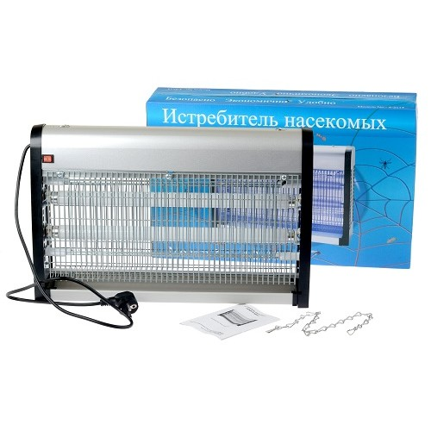
Мы признательны Вам за выбор истребителя насекомых «Баргузин» как средства для борьбы с насекомыми. Уделите время для внимательного изучения данного руководства, и точно следуйте каждому указанию для обеспечения безопасной и простой эксплуатации.

ООО «АЛМАЗ» г. Москва
2-й Хорошёвский проезд д. 7 стр. 1А
тел: (495) 734-99-54, www.mosrat.ru
Оглавление
1. Введение 3
1.1 Область применения 4
2. Информация по технике безопасности 4
2.1. Место расположения 4
2.2. Требования к эксплуатации 4
2.3. Обслуживающий персонал 5
3. Техническое описание 5
3.1. Принцип работы 5
3.2. Технические характеристики и модельный ряд 5
3.3. Комплектация истребителя насекомых «БАРГУЗИН» 5
3.4. Общая и электрическая схема прибора 6
4. Установка истребителя насекомых 7
4.1. Подготовка к установке 7
4.2. Порядок установки 8
5. Эксплуатация 9
5.1. Включение истребителя насекомых 9
5.2. Проверка работоспособности 9
5.3. Режим работы 9
5.4. Выключение истребителя насекомых 9
6. Обслуживание 10
6.1. Чистка накопительного поддона 10
6.2. Влажная уборка 10
6.3. Чистка защитных и высоковольтных решеток 10
6.4. Замена ламп 11
4. Замените лампы. 11
5. Установите заднюю сетку прибора. 11
6.5. Ремонт 11
Гарантийный талон 12

Внимание!
Внимательно и полностью прочитайте данное руководство пользователя перед установкой, пуском и обслуживанием прибора. Неправильное использование и обслуживание данного аппарата может привести к травмам вследствие воздействия электрического тока. Обязательно усвойте все предупреждения. Сохраните данное руководство для последующего использования, оно будет вашим пособием по правильной и безопасной эксплуатации истребителя насекомых.

Введение
Истребитель насекомых «БАРГУЗИН» - это небольшой, высокоэффективный, качественный и безопасный прибор с современным дизайном, предназначенный для уничтожения летающих насекомых. Эффективен против: мух, мошек, и других не кровососущих летающих насекомых.
Истребитель насекомых «БАРГУЗИН» — это прибор с низким потреблением энергии и высокой безопасностью при работе. его внешние панели защищают от касания высоковольтных сеток.
Специально разработанная лампа-приманка совершенно безвредна для людей и домашних животных. Инсектицидные лампы имеют длинноволновой свет ультрафиолетового спектра с безопасной длинной волны в диапазоне 350 - 400 нм.
Высококачественные электронные компоненты и специальный разработанный высоковольтный трансформатор обеспечивают непрерывное действие прибора днем и ночью.
Истребитель насекомых «БАРГУЗИН» — это высокотехнологичный и высококачественный прибор:
- ячейки высоковольтной сетки не загрязняются насекомыми;
- его поверхность не ржавеет, не трескается, не теряет цвет;
- при работе не выделяет паров, запахов, брызг;
- бесшумный;
- не загрязняет окружающую среду.

Область применения
Истребитель насекомых «БАРГУЗИН» предназначен для уничтожения летающих не кровососущих насекомых. Может использоваться вне помещений (веранды, беседки и т.п.), а также полностью на открытом пространстве. Также в помещениях любого типа (бытовые, производственные, служебные и проч.). Рекомендуем использовать прибор в местах хранения, переработки и потребления продуктов питания, а также в тех местах, где насекомые доставляют ощутимый дискомфорт и/или вред.
Перечень мест применения истребителя насекомых «БАРГУЗИН»: Перечень мест применения истребителя насекомых «БАРГУЗИН»: Кафе, рестораны, столовые, кухни, пекарни, санатории, торговые центры, магазины, склады, производственные цеха, больницы, лаборатории, салоны потребительского обслуживания беседки, веранды, дома, квартиры, дачи, офисы и многое другое.

Информация по технике безопасности
Для обеспечения безопасной эксплуатации истребителя насекомых обратите ваше внимание на следующие необходимые требования по технике безопасности:

2.1. Место расположения
- надежно устанавливайте прибор
- этот прибор рассчитан для внутренней эксплуатации
- не допускайте попадание влаги на работающий прибор
- не устанавливайте прибор рядом с легковоспламеняющимися предметами
- не распыляйте аэрозоли вблизи включенного прибора
- дети не должны играть с прибором, устанавливайте прибор в местах не доступных для детей (Рекомендованная высота подвеса прибора 2 и более метра)
- при размещении истребителя насекомых, учитывайте, что в некоторых случаях, насекомое может быть откинуто электрическим разрядом на расстояние до 1,5 метров от прибора

2.2. Требования к эксплуатации
- Никаким образом не видоизменяйте и не переделывайте прибор
- Используйте напряжение только указанного типа (~230v, 50hz)
- Без необходимости, лишний раз не прикасайтесь к работающему прибору
- Не помещайте металлические предметы внутрь прибора во время его работы
- Конструкция прибора предусматривает возможность легко очистить прибор от накопившихся насекомых. Проводите регулярное обслуживание прибора
- Перед чисткой, мытьем или ремонтом прибора необходимо отсоединить источник питания. Будьте осторожны - высокое напряжение!
- Никогда не снимайте панели и не разбирайте прибор, не отключив от электрической сети - это может вызвать удар электрическим током
- При повреждении прибора, детали должны быть заменены или отремонтированы техником из центра обслуживания
- Не чистите прибор воспламеняемыми или коррозийными чистящими средствами. Используйте теплую, мыльную воду.

2.3. Обслуживающий персонал
Персонал, в функции которого входит обслуживание истребителя насекомых, должен быть квалифицированным, знать требования настоящего руководства.
ПРЕДУПРЕЖДЕНИЕ!
Отказ от следования предупреждениям и инструкциям данного руководства, несоответствующая установка, настройка, модификация, сервисное или техническое обслуживание могут привести к личной травме или порче имущества.

3. Техническое описание

3.1. Принцип работы
Принцип действия, данного истребителя насекомых основан на привлечении (специально подобранным спектром света) насекомых на высоковольтную решетку. При попадании на решетку насекомые погибают от мгновенного электрического разряда и падают в накопительный поддон.
Излучение прибора маломощно и абсолютно безвредно для человека и домашних животных. Защитная сетка предотвращает случайное касание высоковольтной решетки.

3.2. Технические характеристики и модельный ряд

Модель | Мощность лампы, Вт | Кол-во ламп, шт. | Размер упаковки, м.  (д-г-в) | Эффективная  площадь действия м.кв |  | Допустимая площадь действия  м.кв
2-2x8 | 8 | 2 | 0,350*0,095*0,275 | 20 м.кв |  | 120 м.кв
3-2x10 | 10 | 2 | 0,390*0,095*0,320 |  | 25 м.кв | 150 м.кв
4-2x15 | 15 | 2 | 0,500*0,095*0,340 |  | 30 м.кв | 180 м.кв
14-3x20 | 18 | 3 | 0,640*0,095*0,405 |  | 75 м.кв | 400 м.кв
15-2x40 | 40 | 2 | 0,665*0,120*0,320 |  | 100 м.кв | 500 м.кв

3.3. Комплектация истребителя насекомых «БАРГУЗИН»
- Истребитель насекомых «БАРГУЗИН» (в сборе) 1 шт.
- Цепочка для крепления 1 шт.
- Руководство пользователя

Общая и электрическая схема прибора

Общая схема прибора.
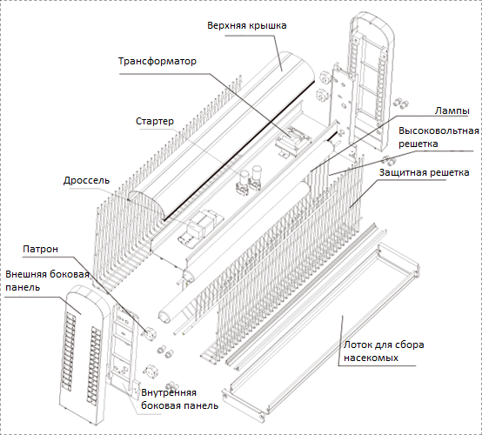

Электрическая схема прибора
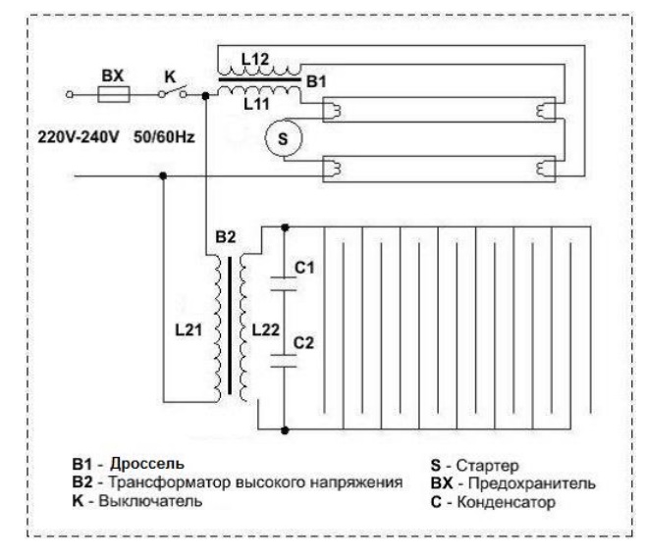

4. Установка истребителя насекомых

4.1. Подготовка к установке
Выберите место с наибольшим обзором с учетом информации по технике безопасности (место расположения) и наших рекомендаций.
Размещайте прибор по высоте на уровне чуть выше человеческого роста. Это позволит избежать нерегламентированных контактов с данным электрическим прибором (детей, домашних животных, несведущих людей). Так же свечение ламп, в этом случае не будет отвлекать внимание.
Размещайте прибор на расстоянии не менее 1,5 метров от открытых продуктов (плита, стол, раздача, проход для идущих с подносом или раздачей и т.п). В некоторых случаях, насекомое может быть откинуто электрическим разрядом на расстояние до 1,5 метров от прибора.

4.2. Порядок установки
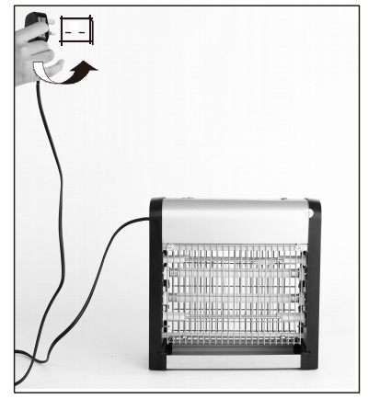
- Выберите или оборудуйте место вблизи с источником питания, либо подведите электропитание к подходящему месту.

- Оборудуйте это место крючком для подвешивания прибора.

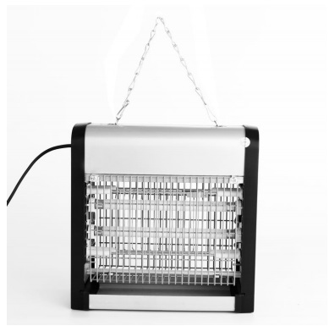

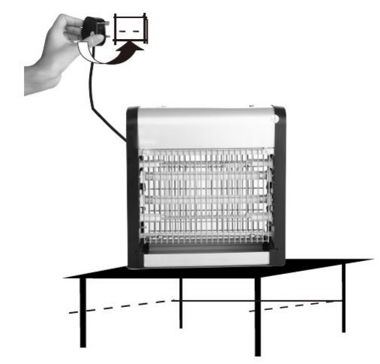
- Либо обеспечьте поверхность, на которую можно поставить прибор.
- Установите прибор.
- Подключите прибор к электросети.
Истребитель насекомых «Баргузин» готов к работе!

5. Эксплуатация

5.1. Включение истребителя насекомых
Для пуска необходимо подключить прибор к сети электроснабжения с заземлением с помощью кабеля питания. Переведите выключатель на приборе в положение «вкл.»
Загорание лампы может происходить не мгновенно, выждите паузу 5-10 секунд.
Примечание: во время работы прибор не должен издавать шумов и/или искрений. В момент электрического разряда при попадании насекомого на высоковольтную сетку слышен легкий щелчок.

5.2. Проверка работоспособности
Работоспособность прибора осуществляется по двум направлениям:
1. Работоспособность ламп – проверяется визуально (лампы должны светиться мягким голубым светом)
2. Работоспособность высоковольтной сетки – при необходимости проверяется легким касанием отверткой высоковольтной решётки. Отвертка должна ОБЯЗАТЕЛЬНО иметь ручку из диэлектрика! Во время касания отверткой высоковольтной сетки убедитесь, что Ваша рука не соприкасается с металлическими частями отвертки.
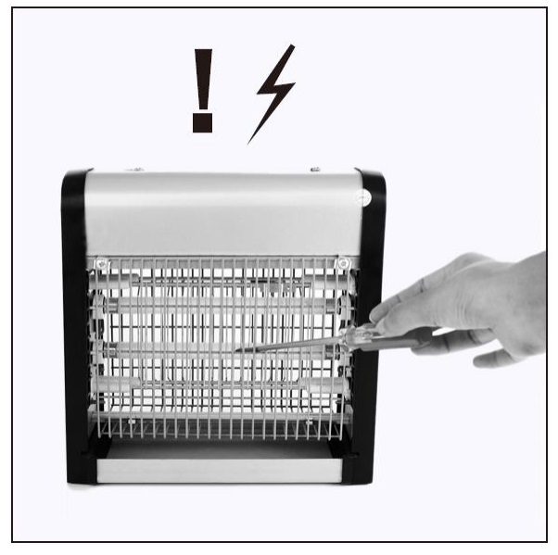

5.3. Режим работы
Конструкция истребителя насекомых «БАРГУЗИН» предусматривает возможность непрерывной круглосуточной работы.

5.4. Выключение истребителя насекомых
Для отключения прибора необходимо вынуть вилку из розетки сети электропитания или нажать кнопку «выкл.» на сетевом фильтре (при наличии подобного).

6. Обслуживание

6.1. Чистка накопительного поддона

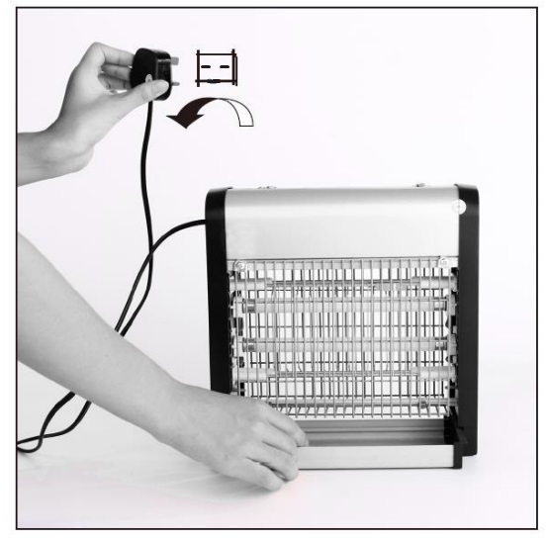
Перед тем как вынимать накопительный поддон, во избежание травм, рекомендуется отключать прибор от сети электропитания и снять остаточное напряжение с высоковольтной сетки посредством касания высоковольтной решетки отверткой так, как это описано в разделе «Проверка работоспособности» п.5.2

6.2. Влажная уборка
Перед влажной уборкой обязательно отключите прибор от сети электропитания и снимите остаточное напряжение с высоковольтной сетки посредством касания высоковольтной решетки отверткой так, как это описано в разделе «Проверка работоспособности» п.5.2
Поддерживайте в чистоте все наружные поверхности. Для очистки используйте теплую мыльную воду. Никогда не используйте воспламеняемые или коррозийные материалы.
6.3. Чистка защитных и высоковольтных решеток
При чистке решеток обязательно отключите прибор от сети электропитания и снимите остаточное напряжение с высоковольтной сетки посредством касания высоковольтной решетки отверткой так, как это описано в разделе «Проверка работоспособности» п.5.2

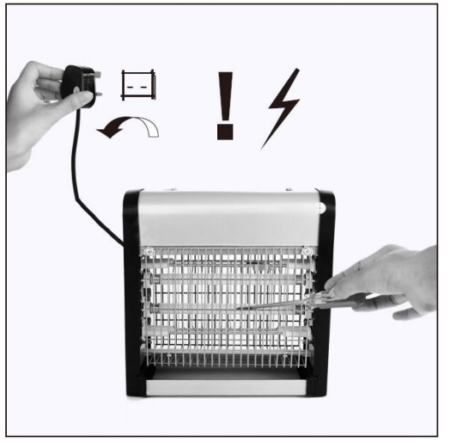

6.4. Замена ламп
- Для замены ламп обязательно отключите прибор от электропитания.
- Снимите остаточное напряжение высоковольтной сетки посредством касания высоковольтной решетки отверткой так, как это описано в разделе «Проверка работоспособности» п.5.2
- Снимите заднюю сетку прибора.
- Замените лампы.
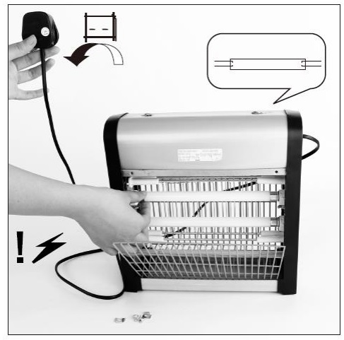
- Установите заднюю сетку прибора.

6.5. Ремонт
Ремонт приборов должен осуществляться только специализированными предприятиями и квалифицированными специалистами.
Приём в гарантийный ремонт осуществляется по адресу:
Москва 2-й Хорошёвский проезд д. 7 стр. 1А
тел: (495) 662-95-93, (495)734-99-54 www.mosrat.ru e-mail: mail@7349954.ru

Гарантийный талон
Оборудование: __________________________________________________________
Накладная № _________________ от «_____» ___________________ 20_____г.
Срок гарантии _______ месяцев
Перед началом эксплуатации внимательно изучите инструкцию по эксплуатации!!!
Фирма-производитель Вашего оборудования гарантирует надёжное качество изделия при условии соблюдения технических и эксплуатационных правил, и требований, описанных в инструкции по эксплуатации. Несоблюдение правил пользования оборудованием может привести к его преждевременному выходу из строя. Заводские дефекты в течение гарантийного срока устраняются бесплатно Службой Сервиса Продавца. Не гарантийный ремонт производится по расценкам Продавца.
УСЛОВИЯ ГАРАНТИИ
1. Гарантийный ремонт осуществляется при соблюдении следующих условий:
- Предварительное обращение в Службу Сервиса лица, ответственного за эксплуатацию оборудования с подробным описанием дефектов оборудования, а также указанием фирмы, модели и серийного номера оборудования;
- Предъявление неисправного оборудования или по предварительному согласованию со специалистами Службы Сервиса;
- Наличие гарантийного талона;
- Предъявляемое для ремонта оборудование должно быть чистым;
2. Оборудование не подлежит гарантийному ремонту в случае:
- Самостоятельного ремонта или изменения внутреннего устройства;
- Повреждения в результате стихийного бедствия;
- Повреждения в результате неправильного или небрежного хранения;
- Повреждения в результате неправильной и небрежной эксплуатации;
- Повреждения в результате эксплуатации оборудования с выявленной неисправностью.
3. Гарантия так же не распространяется на расходные материалы и детали, подверженные естественному износу (прокладки, предохранители, лампы, ножки и т.п.)
4. Транспортировка малогабаритного/не стационарного устанавливаемого изделия осуществляется силами Покупателя. В случае выезда специалиста для проведения гарантийного ремонта за пределы г. Москва, Покупатель оплачивает расходы на проезд и проживание.
Условия гарантии не распространяются на работы, предусмотренные соответствующими инструкциями по эксплуатации оборудования (мойка, чистка, смазка и др.) а также отработку технологических процессов при технически исправном оборудовании.
Ремонт оборудования и пуск оборудования после ремонта осуществляется специалистами по эксплуатации оборудования в присутствии инженеров Службы Сервиса Продавца.
Настоящим подтверждаю:
- Приёмку оборудования в полной комплектации и без повреждений
- Получение инструкции по эксплуатации
- Приемлемость условий гарантии
Покупатель _______________________ Продавец _______________________М.П

Дата продажи______________________

